ВОЈНА ПОШТА
Бр. 4986
бр. 60-28/3
31.03.2021.година
БУЈАНОВАЦ

Позив за достављање понуда,
д о с т а в љ а . - _____________________________________

На основу члана 125. Правилника о материјалном пословању у МО и ВС (СВЛ 29/14, 09/17, 34/18 и 19/20), овим путем вас позивамо да доставите понуду за услугу поправке алата, радионичке опреме и машина – поправка алата за рад вулканизера . На ову јавну набавку се на основу члана 27. став 1. тачка 1) Закона о јавним набавкама (СГ РС број 91/19) не примењује Закон о јавним набавкама.

Јавна набавка на коју се не примењује Закон о јавним набавкама услуга поправке алата, радионичке опреме и машина – поправка алата за рад вулканизера се врши за потребе ВП 4986 Бујановац.

- Предмет услуге је следећи:
  - услуга поправке алата, радионичке опреме и машина – поправка алата за рад вулканизера број 1.0164-447-28/2021.

- Уговор-наруџбеница биће додељења економски најповољнијој понуди привредног субјекта према критеријуму цена.
Уколико две или више понуда имају исту најнижу понуђену цену, као најповољнија биће изабрана понуда оног привредног субјекта који је понудио краћи рок реализације услуге. У случају истог понуђеног рока реализације услуге, као најповољнија биће изабрана понуда оног привредног субјекта који је понудио дужи гарантни рок.
Уколико ни након примене горе наведеног резервног елемента критеријума није могуће донети одлуку о додели уговора, наручилац ће уговор доделити привредном субјекту који буде извучен путем жреба. Наручилац ће писмено обавестити све привредне субјекте који су поднели понуде о датуму када ће се одржати извлачење путем жреба. Жребом ће бити обухваћене само оне понуде које имају једнаку најнижу понуђену цену, исти гарантни рок и исти рок услуге. Извлачење путем жреба наручилац ће извршити јавно, у присуству привредних субјеката, и то тако што ће називе привредних субјеката исписати на одвојеним папирима, који су исте величине и боје, те ће све те папире ставити у провидну кутију одакле ће извући само један папир. Привредном субјекту чији назив буде на извученом папиру ће бити додељен уговор. Привредним субјектима који не присуствују овом поступку, наручилац ће доставити записник извлачења путем жреба.

- Привредни субјекат понуду у целини припрема и подноси у складу са овим позивом. У супротном понуда се одбија.

- Испуњење обавезних услова за учешће у поступку набавке привредни субјекат доказује давањем изјаве (Прилог број 2). Уколико Наручиоц оцени да су потребна додатна објашњења или је потребно извршити контролу (увид) код привредног субјекта, оставиће привредном субјекту примерени рок да поступи по позиву.

- Подношење понуда са варијантама није дозвољено. Привредни субјекат који је самостално поднео понуду не може истовремено да учествује у заједничкој понуди.

- Валута плаћања – вирмански 30 дана, рачунајући од дана протоколисања вашег рачуна у нашем протоколу по завршеној услузи.

- У случају указане потребе, ВП 4986 Бујановац ће вам затражити да поднесете адекватне доказе испуњености услова.

- Рок важења понуде не може бити краћи од 30 (тридесет) дана.

- Понуду привредни субјекат доставља у затвореној коверти на адресу Војна пошта 4986 Бујановац, с. Боровац бб 17520 Бујановац, са напоменом: „Понуда за услугу поправке алата за рад вулканизера број 28/2021 НЕ ОТВАРАТИ''.

На полеђини коверте мора бити исписан тачан назив, адреса и телефон привредног субјекта.

- Понуда се доставља најкасније до 29.04.2021. године, до 11.00 часова.

Јавно отварање благовремено пристиглих понуда обавиће се у просторијама наручиоца, у ВП 4986 Бујановац, база ''Југ'', објекат број 13 , канцеларија број 17 одмах по истеку рока за подношење понуда, односно 29.04.2021. године у 11,30 часова.

Отварању понуда могу присуствовати представници привредних субјеката са уредним овлашћењем за учешће у поступку отварања понуда, које подносе овлашћеном представнику наручиоца пре почетка јавног отварања.

- Наручилац ће одлуку о избору најповољније понуде о јавној набавци донети у року од максимално 10 дана од дана јавног отварања понуда. Наведену одлуку наручилац ће објавити на интернет страници МО ВС (www.nabavke.mod.gov.rs) и доставити поштом свим привредним субјектима који су учествовали у јавној набавци.

- Привредном субјекту чија је понуда изабрана као најповољнија биће издата наруџбеница у року од 8 (осам) дана. У случају да је поднета само једна понуда ВП 4986 Бујановац ће издати наруџбеницу пре истека рока од 8 (осам) дана.

- ВП 4986 Бујановац може, уз сагласност привредног субјекта, да изврши исправке рачунских грешака уочених приликом разматрања понуде. У случају разлике између јединичне и укупне цене, меродавна је јединична цена. Ако се привредни субјекат не сагласи са исправком рачунскх грешака, ВП 4986 Бујановац ће његову понуду одбити као неприхватљиву.

- Уколико избарани привредни субјекат не испуни захтеве из усвојене понуде то ће представљати довољан разлог за поништење наруџбенице, а ВП 4986 Бујановац ће издати наруџбеницу следећем најповољнијем оцењеном привредном субјекту или ће поново спровести поступак јавне набавке.

- У случају да привредни субјекат који буде изабран као најповољнији не испуни своје обавезе, у складу са понуђеним роком за извршење услуге, ВП 4986 Бујановац стиче право да за сваки дан закашњења зарачуна и одбије 0,5 % од вредности рачуна, с тим да укупни зарачунати и одбијени износ не може прећи 5 (пет) % износа рачуна.

- Трошкове припреме и подношење понуде сноси искључиво привредни субјекат и не може тражити од наручиоца накнаду трошкова.

- Спецификацију потребне услуге можете преузети на интернет страници МО ВС www.nabavke.mod.gov.rs

- Заинтересовано лице може, у писаном облику путем поште на адресу наручиоца, на e-mail: 41.pb@vs.rs или факсом на број 017/413-594 тражити од наручиоца додатне информације или појашњења у вези са припремањем понуде.
Наручилац ће у року од 3 (три) дана од дана пријема захтева за додатним информацијама или појашњењима техничке спецификације, одговор објавити на својој интернет страници www.nabavke.mod.gov.rs
Додатне информације или појашњења упућују се са напоменом „Захтев за додатним информацијама или појашњењима техничке спецификације, ЈН бр. 28/2021.

- Техничка спецификација услуге, са описом радова које је потребно извршити, налази се у прилогу 1. овог позива

- У случају да понуда не садржи тражене елементе из овог захтева, неће бити узета у разматрање.

- Један привредни субјекат може поднети само једну понуду.

Прилози:
- Прилог бр. 1 – Техичка спецификација
- Прилог бр. 2 – Образац изјаве о испуњености услова за учешће у поступку јавне набавке.
- Прилог бр. 3 – Образац понуде

МЦ/ За ВП 4986 Бујановац
потпуковник
Саша Вучковић

Урађено у 2 (два)
примерака и достављено:
- С-4
- а/а
Објављено:
- Интернет страници Министарства одбране: www.nabavke.mod.gov.rs

ПРИЛОГ број 1: ТЕХНИЧКА СПЕЦИФИКАЦИЈА

ПОПРАВКА АЛАТА ЗА РАД ВУЛКАНИЗЕРА

Редни број | Потребна услуга
1 | Ремонт-репарација пнеуматског пиштоља марке RODCRAFT од 3/4'' (уређај ради али нема довољну снагу)
2 | Ремонт-репарација пнеуматског пиштоља марке BETA-1927P од 1/2'' (уређај ради али нема довољну снагу)
3 | Ремонт-репарација пнеуматског пиштоља марке UNIOR 1566 од 1/2'' (уређај ради али нема довољну снагу)
4 | Поправка уређаја-пегле за лепљење гума марке КОНУС Р-20 са заменом кућишта са грејачем, прекидача за укључивање, кабла од грејача до прекидача за укључивање и кабла за укључивање у струју

НАПОМЕНА:
- Ремонт и поправка наведених средстава реализовала би се у седишту ДОБАВЉАЧА, а КОРИСНИК ће сопственим транспортним капацитетима доставити средства на поправку код изабраног ДОБАВЉАЧА.
- Слике средстава која су предмет поправке:
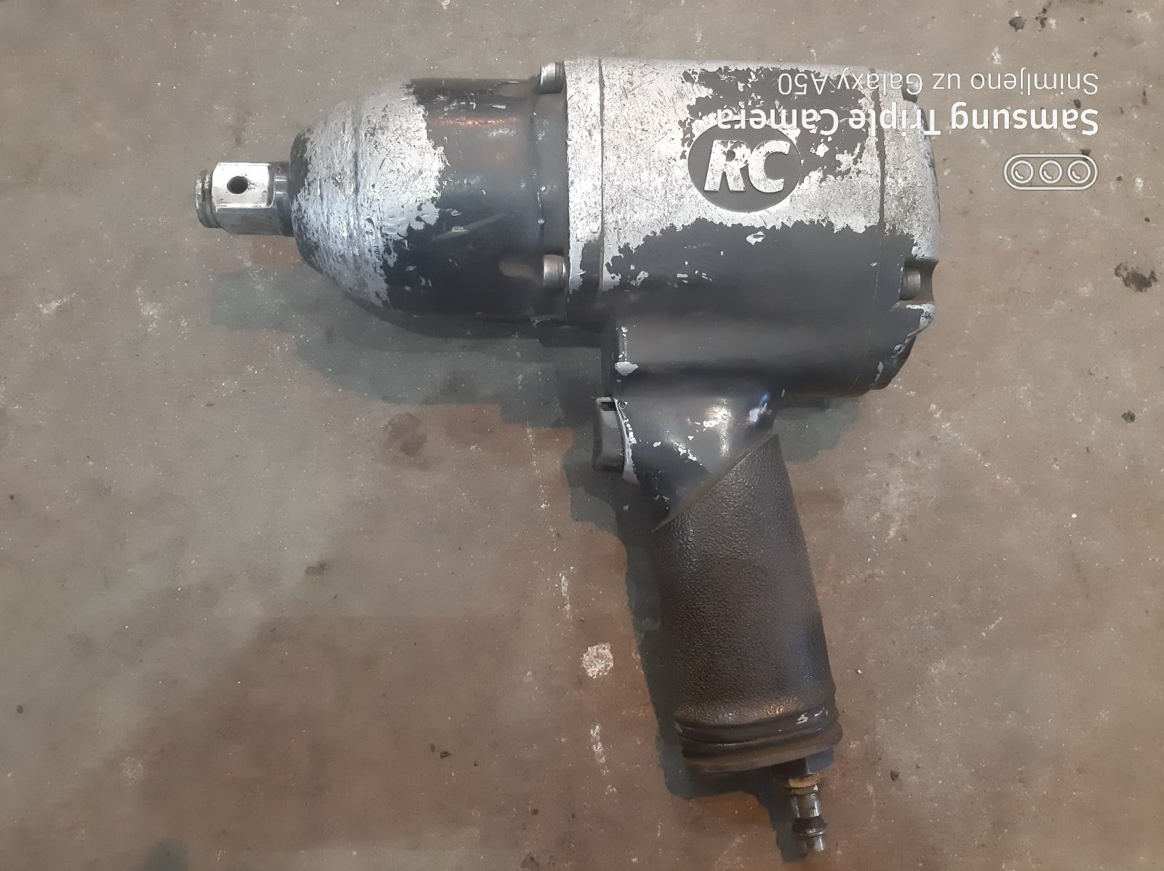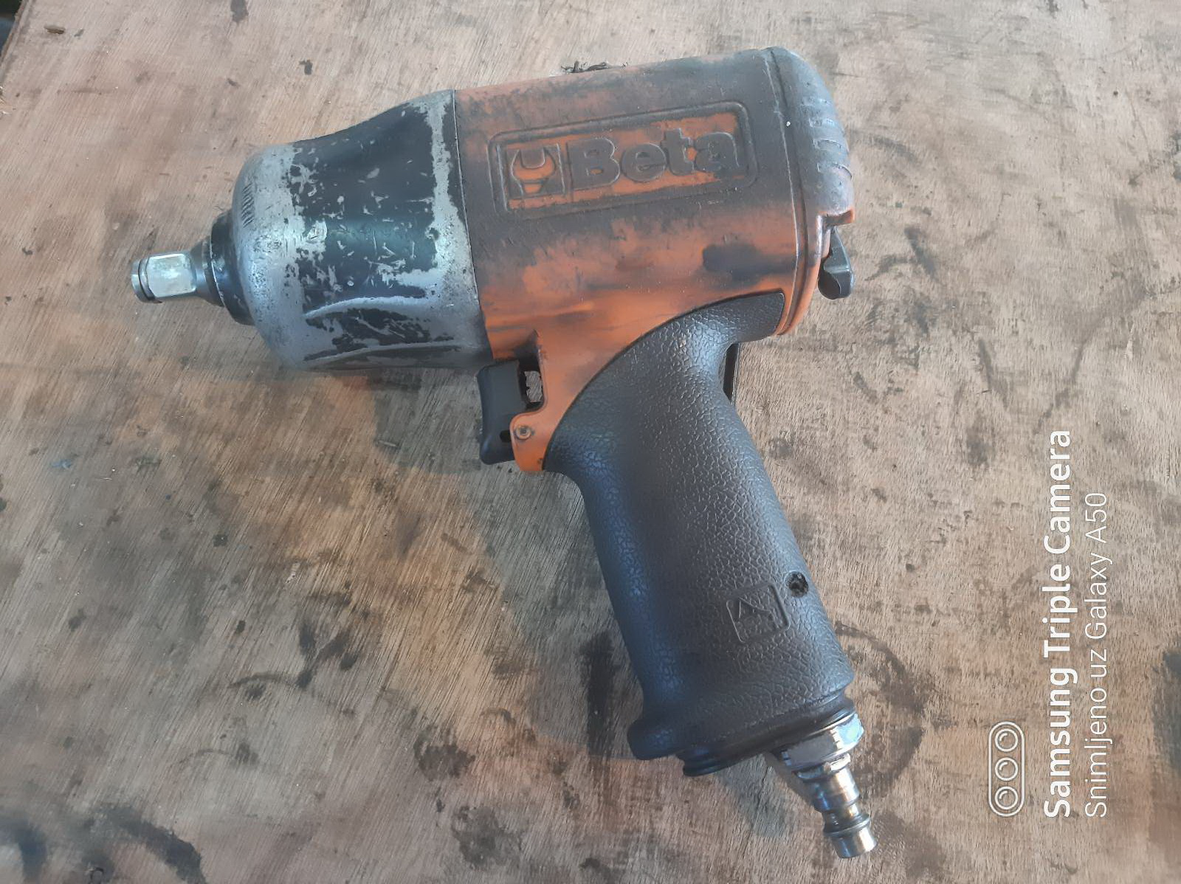
Редни број 1 Редни број 2

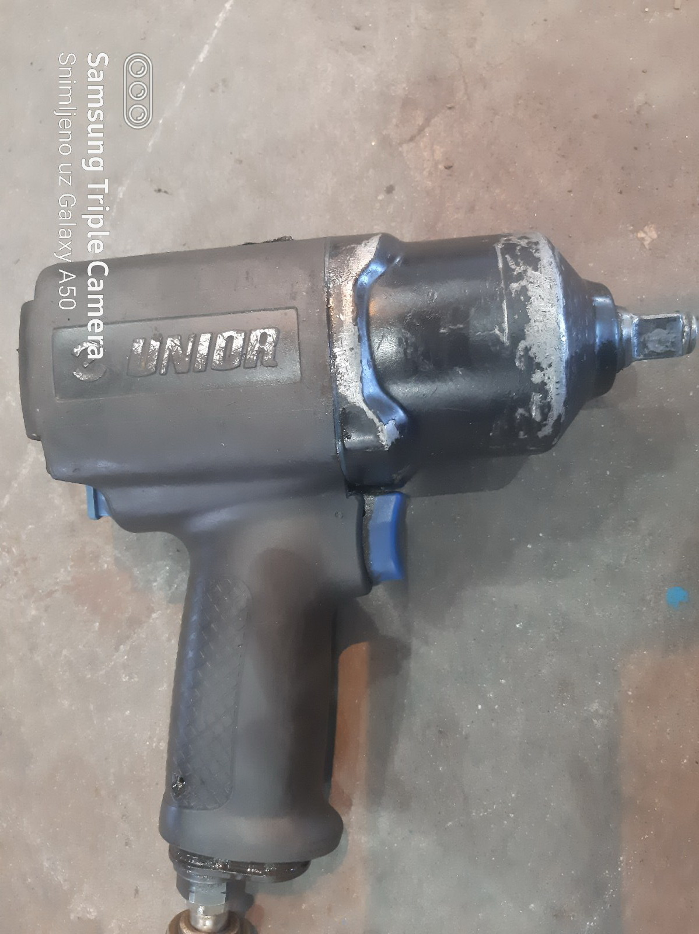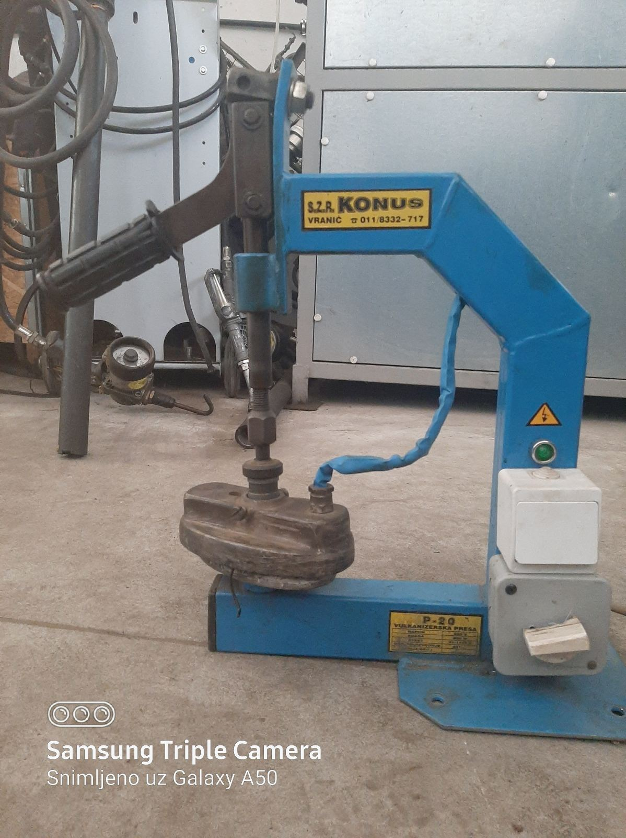
Редни број 3 Редни број 4

ПРИЛОГ 2

Под пуном материјалном и кривичном одговорношћу, као заступник привредног субјекта, дајем следећу

И З Ј А В У

Привредни субјекат _____________________________________________[навести назив привредног субјекта] испуњава услове дефинисане позивом за подношење понуде за предметну јавну набавку, и то:

- Испуњава услове за обављање професионалне делатности;
- Има потребне финансијске и економске капацитете;
- Има потребни технички и стручни капацитет;
- Регистрован код надлежног органа, односно уписан у одговарајући регистар;
- Привредни субјекат и његов законски заступник нису осуђивани за неко од кривичних дела као члан организоване криминалне групе, да нису осуђивани за кривична дела против привреде, кривична дела против животне средине, кривично дело примања или давања мита, кривично дело преваре
- Привредни субјекат је измирио доспеле порезе, доприносе и друге јавне дажбине у складу са прописима Републике Србије;
- Привредни субјекат је поштовао обавезе које произлазе из важећих прописа о заштити на раду, запошљавању и условима рада, заштити животне средине и нема забрану обављања делатности која је на снази у време подношења понуде за предметну јавну набавку

Напомена:

У случају недоумице о томе да ли сваки привредни субјекат испуњава неки од услова одређених документацијом, наручилац може да тражи од понуђача да поднесе одговарајуће документе којима потврђује испуњеност услова.

Датум: Потпис понуђача
____________________ _____________________
ПРИЛОГ 3
ОБРАЗАЦ ПОНУДЕ

ЗА ЈАВНУ НАБАВКУ УСЛУГЕ ПОПРАВКЕ АЛАТА, РАДИОНИЧКЕ ОПРЕМЕ И МАШИНА
– ПОПРАВКА АЛАТА ЗА РАД ВУЛКАНИЗЕРА
НАЗИВ ПОНУЂАЧА
СЕДИШТЕ:
УЛИЦА И БРОЈ
ТЕКУЋИ РАЧУН
ШИФРА ДЕЛАТНОСТИ
ТЕЛЕФОН
МАТИЧНИ БРОЈ
ПИБ
БРОЈ ПЕПДВ
ОСОБА ЗА КОНТАКТ ТЕЛ.

Понуду дајемо:
(означити начин давања понуде)

а) самостално б) заједничка понуда ц) са подизвођачем
Ред.  бр. | Потребна услуга | Јед. мере | Количина | Јединична цена без ПДВ-а | Укупна вредност без ПДВ-а | Износ ПДВ-а | Укупна вредност
1 | Ремонт-репарација пнеуматског пиштоља марке RODCRAFT од 3/4'' (уређај ради али нема довољну снагу) | ком | 1
2 | Ремонт-репарација пнеуматског пиштоља марке BETA-1927P од 1/2'' (уређај ради али нема довољну снагу) | ком | 1
3 | Ремонт-репарација пнеуматског пиштоља марке UNIOR 1566 од 1/2'' (уређај ради али нема довољну снагу) | ком | 1
4 | Поправка уређаја-пегле за лепљење гума марке КОНУС Р-20 са заменом кућишта са грејачем, прекидача за укључивање, кабла од грејача до прекидача за укључивање и кабла за укључивање у струју | ком | 1
УКУПНА ВРЕДНОСТ

Рок плаћања (не може бити краћи од 30 дана): .................................................... ______ дана од достављања рачуна у деловодство Војне поште.

Рок извршења услуге (не дужи од 15 дана): ........................................................ ______ дана од дана пријема средства на услугу

Гаранција на изведене радове (не краћа од 12 месеци) ………………............. ______ дана

Понуда важи најмање (најмање 30 дана): ............................................................. ______ дана од дана отварања понуде.

Рок за решавање рекламација (не дуже од 10 дана) ........................................... дана од дана пријема записника о рекламацији.

Место и датум: Понуђач:
_______________ (штампано име и презиме одговорне особе)
_________________________________
_______________________

Напомене:
Образац понуде привредни субјекат мора да попуни и потпише, чиме потврђује да су тачни подаци који су у обрасцу понуде наведени. Уколико привредни субјекти подносе заједничку понуду, група привредних субјеката може да се определи да образац понуде потписују и печатом оверавају сви привредни субјекти из групе привредних субјеката или група привредних субјеката може да одреди једног привредног субјекта из групе који ће попунити, потписати и печатом оверити образац понуде.

